Titre : La table de multiplication et de division par 2.
Compétence visée : Nombres et opérations : organiser les nombres par famille : trier, classer des nombres naturels, en fonction de la situation déterminer les diviseurs ou les multiples des nombres (955)
Compétences sollicitées :
Mathématiques : Nombres et opérations : compter, dénombrer, classer : situer les nombres naturels (dans N) : repérer et situer des nombres sur une droite graduée (912)
Repérer des multiples d’un nombre sur la droite orientée et graduée dans la limite des comptages (915)
Références aux socles de compétences :
Mathématiques : les nombres : organiser les nombres par familles : créer des familles de nombres à partir d’une propriété donnée (multiples de, diviseurs de…).
Dispositif pédagogique :
Travail individuel
Travail par groupe de 2
Échange collectif
Cycle 3

Matériel :
1 jeu sur la table de 2 pour deux enfants
Cahier de brouillon
Exercices sur feuille
Feuille d’évaluation.

Déroulement :
Annonce de l’objectif : construire une famille de nombres : la table de multiplication et de division de 2.
- À la fin de l’activité, les enfants connaitront la table de multiplication et de division de 2 par cœur.
Arrivée de l’activité : Après avoir vu les nombres pairs et le tapis de 100 avec 2 X 50. La table de 2 est la continuité de créer la table de 2.

La phase du jeu.
L’enseignante introduit la table de 2 à travers un jeu de mémory.
L’enseignante distribue un pour deux enfants.
- Consigne 1 : Par groupe de 2, vous mettez les cartes faces cachées. Vous devez associer chaque calcul à sa réponse.
Les enfants jouent pendant une dizaine de minutes pour prendre possession du matériel.
- Consigne 2 : écrivez dans le cahier de brouillon le calcul et sa réponse.
Les enfants travaillent par groupe de 2 et recherchent les calculs et leurs réponses.
- Mise en commun.
- Jeu de manière individuelle à celui qui donnera le plus vite la réponse au calcul de manière orale.
Phase d’exercices.
- Exercices au cahier de travail
Consigne 3 : écris les réponses.

Exercices sur feuilles :
Replacer les nombres sur une droite, résoudre des calculs, …
- Évaluation.

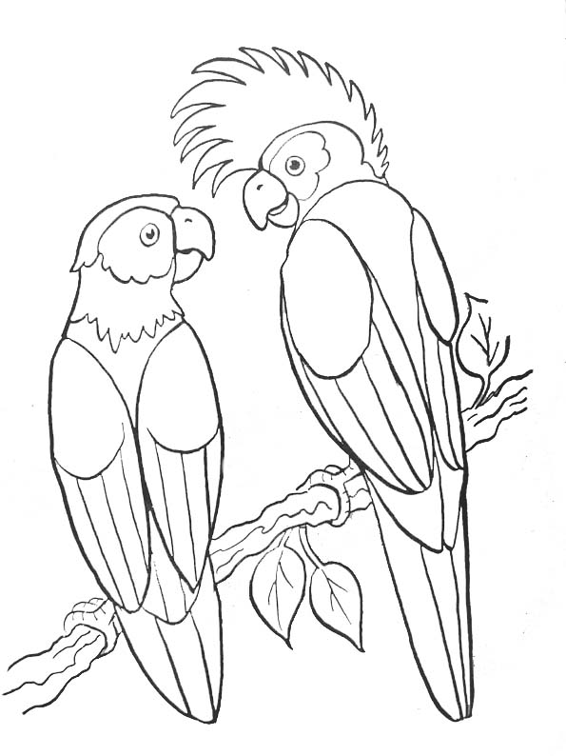 |  | 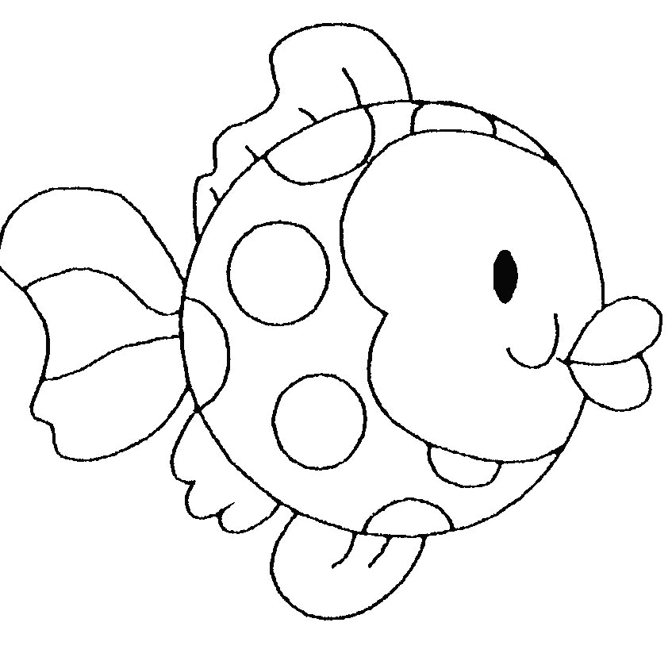

1 X 2 = | 6 X 2 = | 2 : 2 = | 12 : 2 =
2 X 2 = | 7 X 2 = | 4 : 2 = | 14 : 2 =
3 X 2 = | 8 X 2 = | 6 : 2 = | 16 : 2 =
4 X 2 = | 9 X 2 = | 8 : 2 = | 18 : 2 =
5 X 2 = | 10X2= | 10 : 2 = | 20 : 2 =

2 | 12 | 1 | 6
4 | 14 | 2 | 7
6 | 16 | 3 | 8
8 | 18 | 4 | 9
10 | 20 | 5 | 10
2 | 12 | 1 | 6
4 | 14 | 2 | 7
6 | 16 | 3 | 8
8 | 18 | 4 | 9
10 | 20 | 5 | 10



Les tables de multiplication et de division de 2
Compte par 2.
Ensuite dans le sens contraire.
Combien de sauts y – a – t – il de 0 à 10 ? | ………….. | ……….. X 2 = 10
Combien de sauts y – a – t – il de 0 à 6 ? | ………….. | 6 : 2 = ………..
Combien de sauts y – a – t – il de 0 à 12 ? | …………… | ………… X 2 =12
Combien de sauts y – a – t – il de 0 à 18 ? | …………… | 18 : 2 = ……….
Combien de sauts y – a – t – il de 0 à 8 ? | …………… | ………… X 2 = 8

0 X 2 =  1 X 2 =  2 X 2 =  3 X 2 =  4 X 2 =  5 X 2 = | 6 X 2 =  7 X 2 =  8 X 2 =  9 X 2 =  10 X 2 =
0 : 2 =  2 : 2 =  4 : 2 =  6 : 2 =  8 : 2 =  10 : 2 = | 12 : 2 =  14 : 2 =  16 : 2 =  18 : 2 =  20 : 2 =
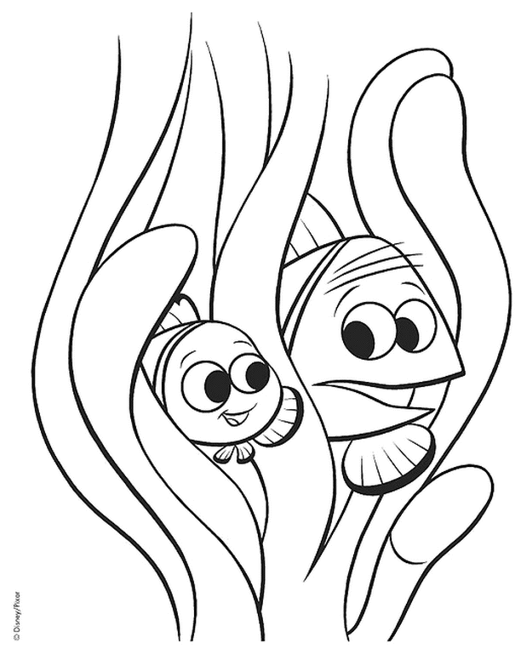

Les tables de multiplications et de divisions par 2

9 X 2 = …………. = 2 X 9  3 X 2 = ……..…. = 2 X ……  7 X 2 = …………. =.….. X 7  8 X 2 = ……….. = ………. X ……….  10 X 2 = ………….. = ………. X ……..  5 X 2 = ……………. = ………...X ………  1 X 2 = ………….. = ……… X ……..  4 X 2 = ………….. = ……… X ……..  6 X 2 = …………. = ………. X ……..  2 X 2 = …………. = ……….. X ……  0 X 2 = ………… = ……… X …….. | 4 : 2 = ……..  18 : 2 = ……..  8 : 2 = ………  20 : 2 = …….  10 : 2 = ……..  2 : 2 = ……..  0 : 2 = ……..  12 : 2 = …….  6 : 2 = ………  14 : 2 = ……  16 : 2 = ……. | ….. X 2 = 2  …… X 2 = 18  ……. X 2 = 8  ……. X 2 = 10  …….. X 2 = 4  ……. X 2 = 14  16 = ……. X 2  8 = ……. X 2  0 = ……. X 2  4 = ……..X 2  14 = ……. X 2 | 6 = ……. X 2  10 = ……..X 2  2 = ……. X 2  18 = …….. X 2

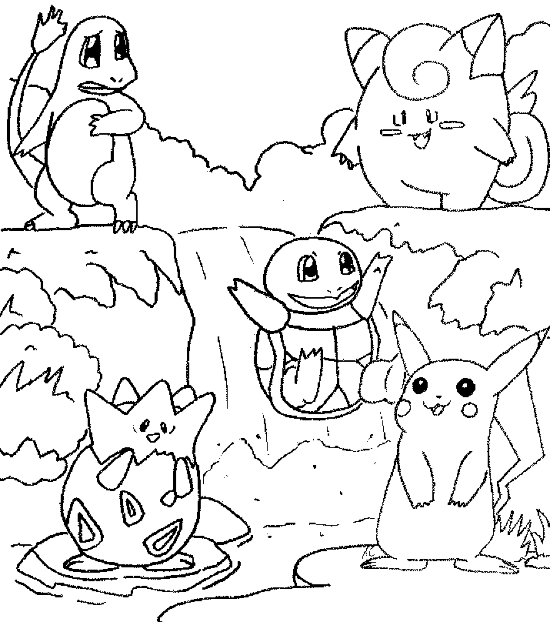
Les tables de multiplications et de divisions de 2
Colorie les mêmes valeurs dans la même couleur.
2 X 2 | 2 X 5 | 4 : 2 | 20 : 2 | 9
12 + 6 | 15 - 5 | 12 – 8 | 4 + 6 | 18 – 9
8 : 2 | 6 X 2 | 12 | 5 X 2 | 16 : 2
4 | 6 : 3 | 10 : 2 | 2 X 2 | 20 : 5

Complète

14 : 2 = ……  1 X 2 = …….  2 X 2 = ……..  20 : 2 = ……  9 X 2 = ……  5 X 1 = …….  8 : 2 = ……  7 X 2 = …….  0 : 2 = ……  4 X 1 = …… | 6 : 1 = ……  18 : 2 = …..

Les tables de multiplication et de division de 2

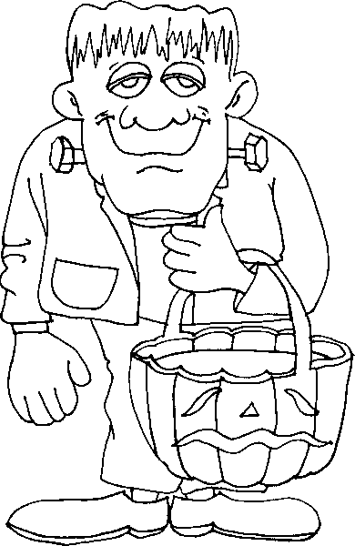
Résous les calculs et colorie les réponses dans la couleur demandée.
En brun : 16, 18, 6
En bleu : 2, 4, 8
En rose : 1, 3, 10, 12, 14
En noir : 5, 7
En jaune : 9, 16
En gris : 20

Les tables de multiplication et de division de 2

Résous les calculs et colorie les réponses dans la couleur demandée.
En brun : 16, 18, 6
En bleu : 2, 4, 8
En rose : 1, 3, 10, 12, 14
En noir : 5, 7
En jaune : 9, 16
En gris : 20



Les tables de multiplication et de division de 2

Résous les calculs et colorie les réponses dans la couleur demandée.

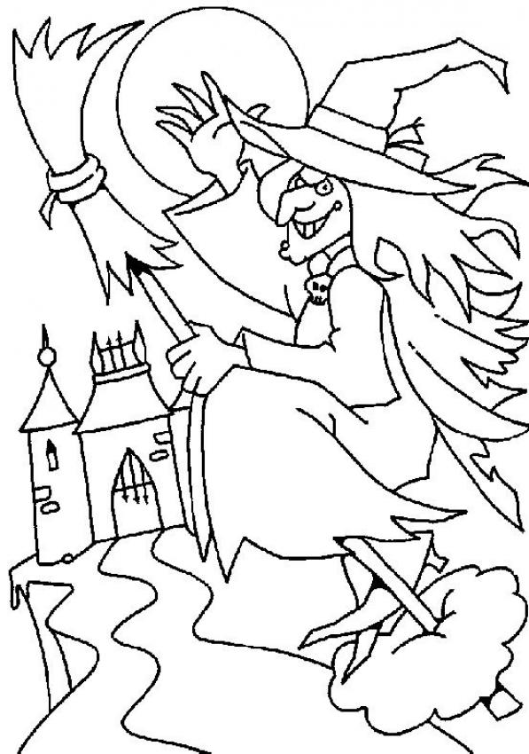
En brun : 1, 2, 8
En violet : 6, 7, 9, 12
En gris : 3, 5
En noir : 10, 14, 16
En vert : 4
En jaune : 20, 18

